求取最值需谨慎

天津 张琪

有些实际问题的最大值不一定在二次函数的顶点处取得，只有在自变量取值范围内的最大值才是实际问题的最大值．因此，我们在求值时一定要多加小心！

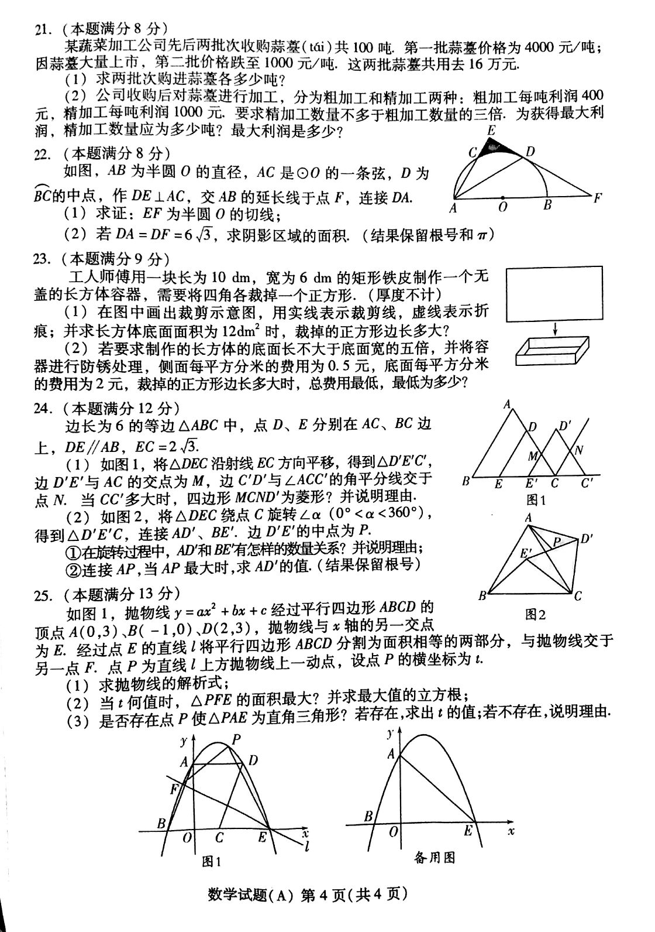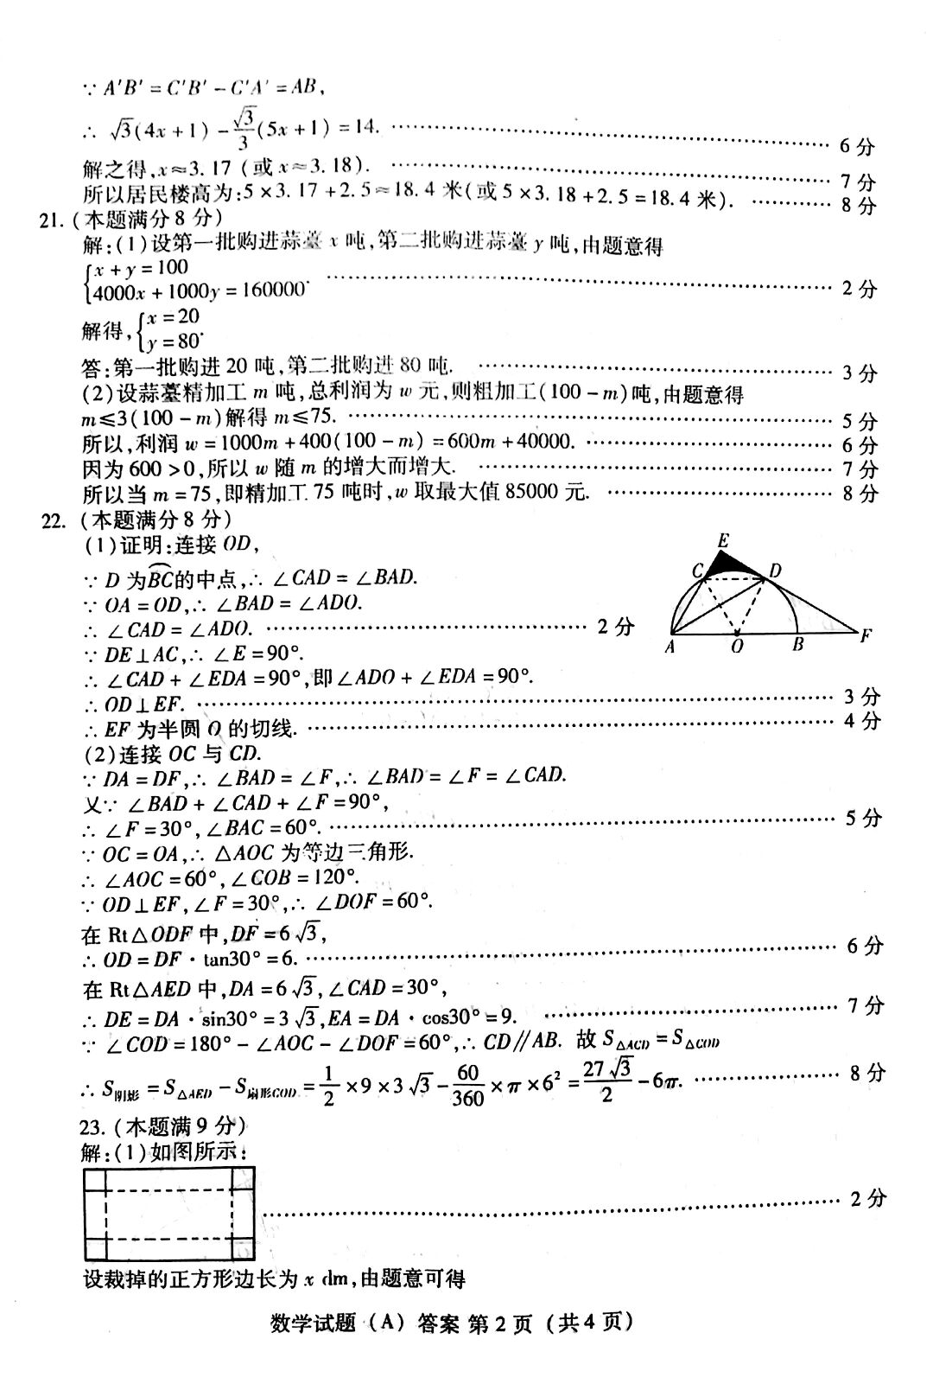

**例**  工人师傅用一块长为10 dm，宽为6 dm的矩形铁皮制作一个无盖的长方体容器，需要将四角各裁掉一个正方形（厚度不计）．若要求制作的长方体的底面长不大于底面宽的五倍，并将容器进行防锈处理，侧面每平方分米的费用为0.5元，底面每平方分米的费用为2元，裁掉的正方形边长多大时，总费用最低，最低为多少?

**解：**设裁掉的正方形的边长为*x* dm，总费用为*w*元，则长方体底面长为（10-2x）dm，宽为(6－2*x*) dm.

因为长方形的底面长不大于宽的五倍，所以10－2*x*≤5(6－2*x*)，所以0＜*x*≤2.5．

根据题意，得*w*=0.5×2*x*(16-4*x*)+2(10-2*x*)(6-2*x*)=4*x*2-48*x*+120=4(*x*-6)2-24．

因为该二次函数的图象开口向上，且对称轴为*x*=6，所以当0＜*x*≤2.5时，*w*随*x*的增大而减小.

所以当*x* =2.5时，*w*有最小值，为25元．

所以当裁掉边长为2.5 dm的正方形时，总费用最低，为25元．

**点评：**若*x*＝－在自变量*x*的取值范围内，则在顶点处取得最值；若*x*＝－不在自变量*x*的取值范围内，可借助草图，根据二次函数的性质确定其最值.

**牛刀小试**

小明投资销售一种进价为每件20元的护眼台灯．销售过程中发现，每月销售量y（件）与销售单价x（元）之间的关系可近似地看做一次函数y=-10x+500，在销售过程中销售单价不低于成本价，而每件的利润不高于成本价的60%．  
 （1）设小明每月获得利润为w（元），求每月获得利润w（元）与销售单价x（元）之间的函数关系式，并确定自变量x的取值范围．  
 （2）当销售单价定为多少元时，每月可获得最大利润？每月的最大利润是多少？

**答案：**（1）w=-10x2+700x-10000（20≤x≤32）.  
 （2）当销售单价定为32元时，每月可获得最大利润，最大利润是2160元．